GUIDE DE PRÉPARATION
À l'oral
Projet StudentLink
Déroulé de l'épreuve · Plan de présentation minuté · Schémas · 70 questions du jury avec réponses · Anglais · Checklist

Titre professionnel — Développeur Web et Web Mobile
Niveau 5 — TP-01280 — Session 2026

Document de travail personnel — à relire et annoter avant l'épreuve

Sommaire
Pour actualiser : clic droit sur le sommaire → « Mettre à jour les champs » → « Mettre à jour toute la table ».

1. Comment se déroule l'épreuve
L'épreuve dure 2 heures au total et se compose de quatre temps. Le jury est composé de professionnels du métier. Connaître ce déroulé par cœur évite le stress : tu sais toujours où tu en es.
Temps | Durée | Ce qui se passe | Ce que le jury regarde
1. Présentation du projet | 35 min | Tu présentes ton projet avec ton diaporama.  Le jury a lu ton dossier avant. | Ta clarté, ta capacité à argumenter tes choix, la sécurité.
2. Entretien technique | 40 min | Le jury te questionne sur ton dossier, ta présentation et ton code. | Ta maîtrise réelle : sais-tu expliquer et modifier ton code ?
3. Questionnaire professionnel | 30 min | Écrit, tous les candidats en même temps.  Doc technique en anglais + 2 QCM (français) + 2 questions ouvertes (réponses en anglais). | L'anglais et les 2 compétences non couvertes par le projet.
4. Entretien final | 15 min | Échange avec le jury, y compris sur ton dossier professionnel. | Ta motivation, ta compréhension du métier.

Le point le plus important à comprendre
Le jury n'évalue pas seulement l'application : il évalue TA maîtrise. Un projet parfait mal expliqué donne une mauvaise note ; un projet simple parfaitement maîtrisé donne une bonne note.
Règle d'or : tu dois pouvoir ouvrir n'importe quel fichier de ton projet et expliquer chaque ligne — et être capable de modifier du code en direct si on te le demande.

2. Ta présentation minutée (35 minutes)
Voici le déroulé conseillé, calé sur le plan imposé par le référentiel. Les durées sont indicatives mais l'ordre, lui, doit être respecté : le jury suit ce plan.
Diapos | Durée | Contenu | Phrase d'accroche / à retenir
1-2 | 2 min | Page de titre + sommaire de ta présentation. | « Je vais vous présenter StudentLink, une application web et web mobile de bons plans étudiants. »
3-5 | 5 min | Contexte : le problème, les deux publics (étudiants / partenaires), les objectifs et les limites du projet. | Pars du problème concret, pas de la technique.
6-7 | 3 min | Environnement technique : architecture 3-tiers, stack, outils. | Justifie : « PHP et MySQL car… », pas juste une liste.
8-11 | 8 min | Front-end : maquettes web + web mobile, enchaînement des écrans, captures, extrait de code statique, extrait de code dynamique (JS). | Montre le responsive : mobile ET desktop.
12-15 | 9 min | Back-end : schéma de la base, script SQL, composant d'accès aux données, composant métier (inscription). | C'est le cœur de l'évaluation. Prends ton temps.
16-17 | 4 min | Sécurité : injection SQL, XSS, CSRF, mots de passe, force brute. | Le mot « sécurisée » est dans l'intitulé du titre : insiste.
18 | 2 min | Jeu d'essai de la fonctionnalité la plus représentative. | Entrées → attendu → obtenu → écarts.
19 | 1 min | Veille sécurité : sources, vulnérabilités suivies, corrections apportées. | Obligatoire, ne l'oublie pas.
20 | 1 min | Conclusion + perspectives d'évolution. | Termine sur une note positive et ouverte.

Conseils de présentation
Répète en chronométrant, au moins 3 fois à voix haute. 35 min passent très vite.
Ne lis jamais tes diapositives : elles sont un support, pas ton texte.
Prépare l'application ouverte et fonctionnelle (WAMP démarré, base peuplée) au cas où le jury demande une démonstration.
Parle au « je » : « j'ai choisi », « j'ai développé », « j'ai corrigé ». C'est TON travail que tu défends.
Si tu dépasses le temps, le jury peut t'interrompre : mieux vaut finir en 32 min que d'être coupé à la sécurité.

3. Les trois schémas à maîtriser
Le jury s'appuiera sur tes schémas pour te questionner. Pour chacun, tu dois savoir le commenter en 1 à 2 minutes sans notes.

3.1. Architecture 3-tiers
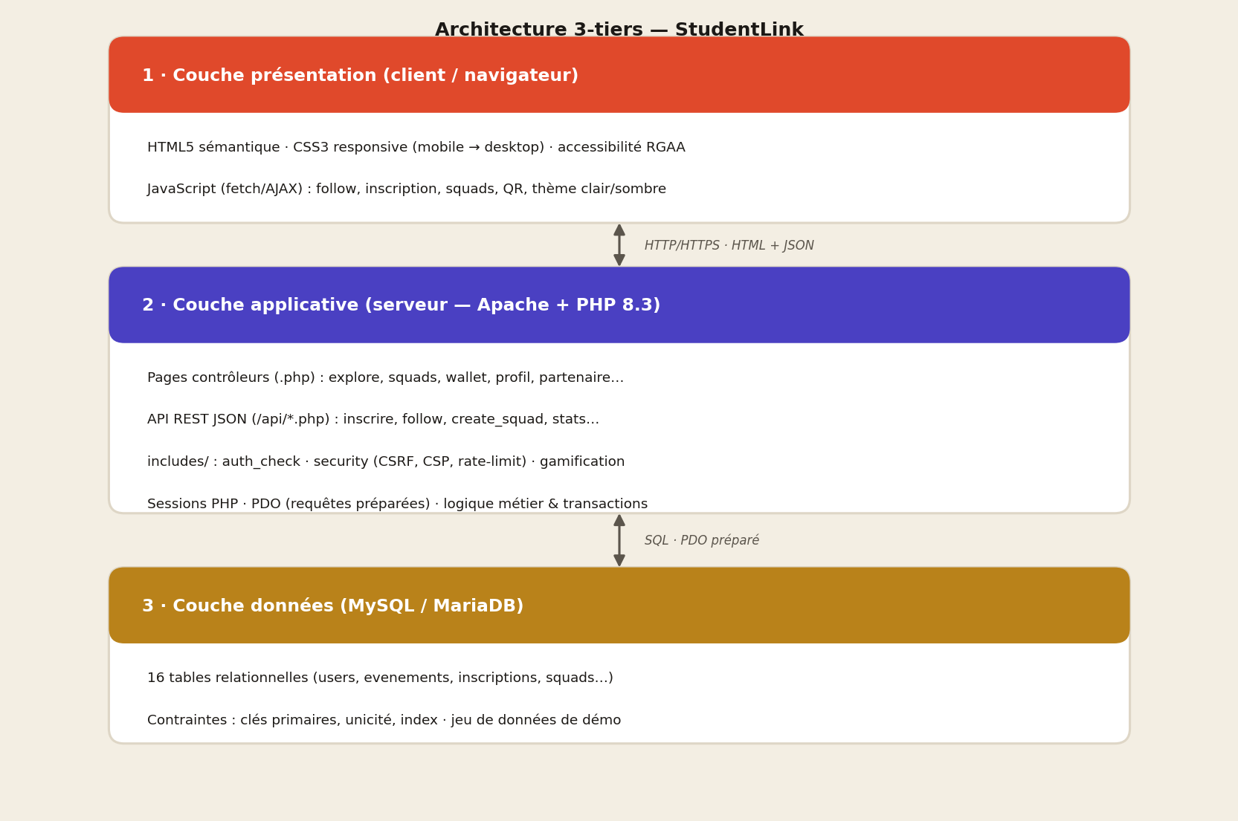
Figure 1 — Architecture 3-tiers de StudentLink

Ce que tu dois savoir dire
- « L'application suit une architecture 3-tiers : présentation, traitement, données. »
- Couche 1 : le navigateur affiche l'HTML/CSS et exécute le JavaScript qui envoie des requêtes AJAX.
- Couche 2 : Apache exécute PHP — les pages contrôleurs, les points d'entrée API qui renvoient du JSON, et le code transverse (authentification, sécurité, gamification).
- Couche 3 : MySQL stocke les données ; PHP y accède uniquement via PDO en requêtes préparées.
- Intérêt : séparation des responsabilités, sécurité (le client ne parle jamais directement à la base), maintenabilité.

3.2. Modèle relationnel de la base
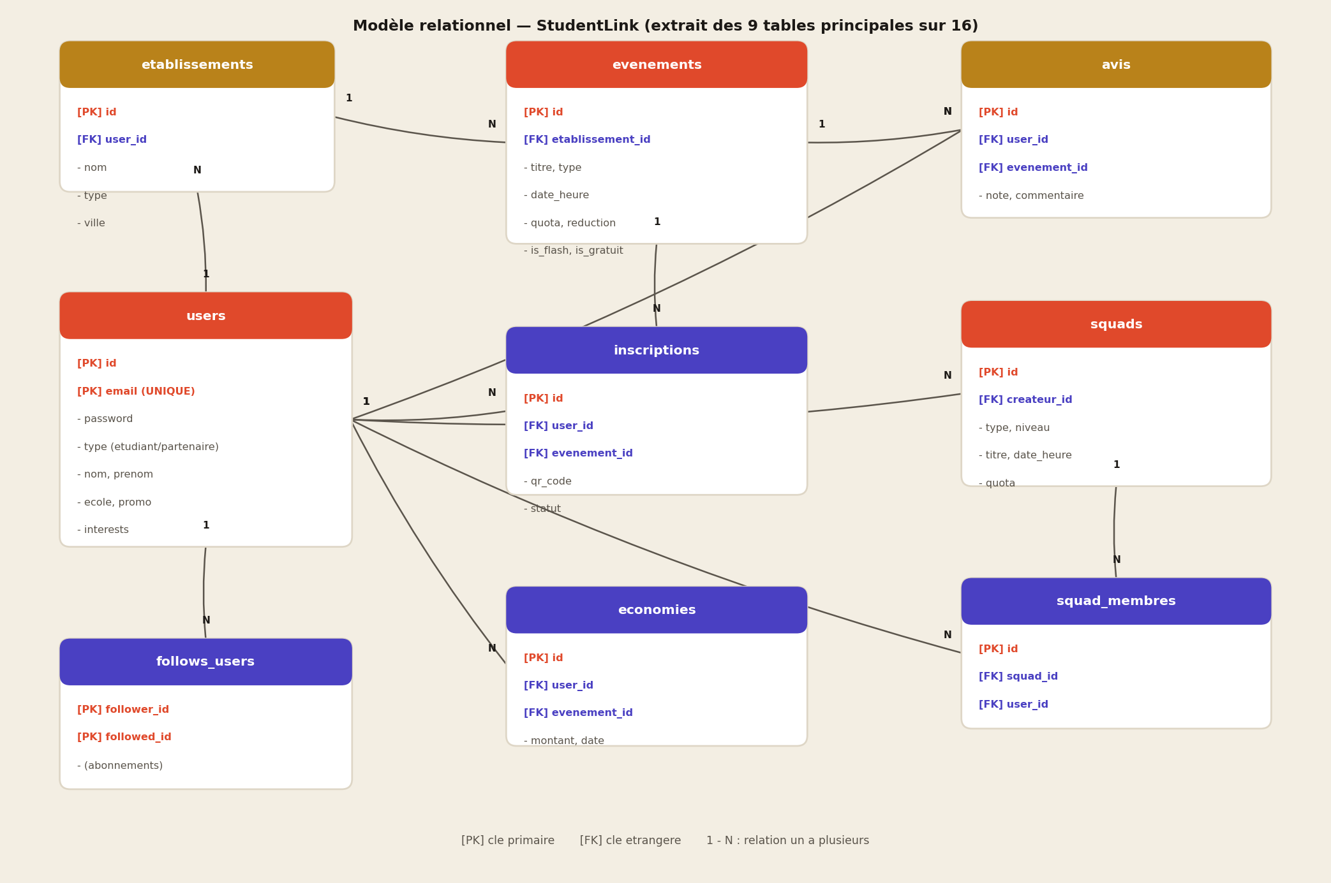
Figure 2 — Modèle relationnel (9 tables principales sur 16)

Ce que tu dois savoir dire
- « La base compte 16 tables, normalisées jusqu'à la 3e forme normale. »
- La table centrale est users : elle contient étudiants et partenaires, distingués par le champ type.
- Un partenaire gère un ou plusieurs établissements ; un établissement propose plusieurs événements (relations 1-N).
- inscriptions et squad_membres sont des tables d'association : elles matérialisent des relations plusieurs-à-plusieurs et portent leurs propres attributs (QR code, statut, date d'adhésion).
- follows_users est une relation réflexive : un utilisateur suit un autre utilisateur — clé primaire composée des deux identifiants.

3.3. Séquence : inscription à un événement
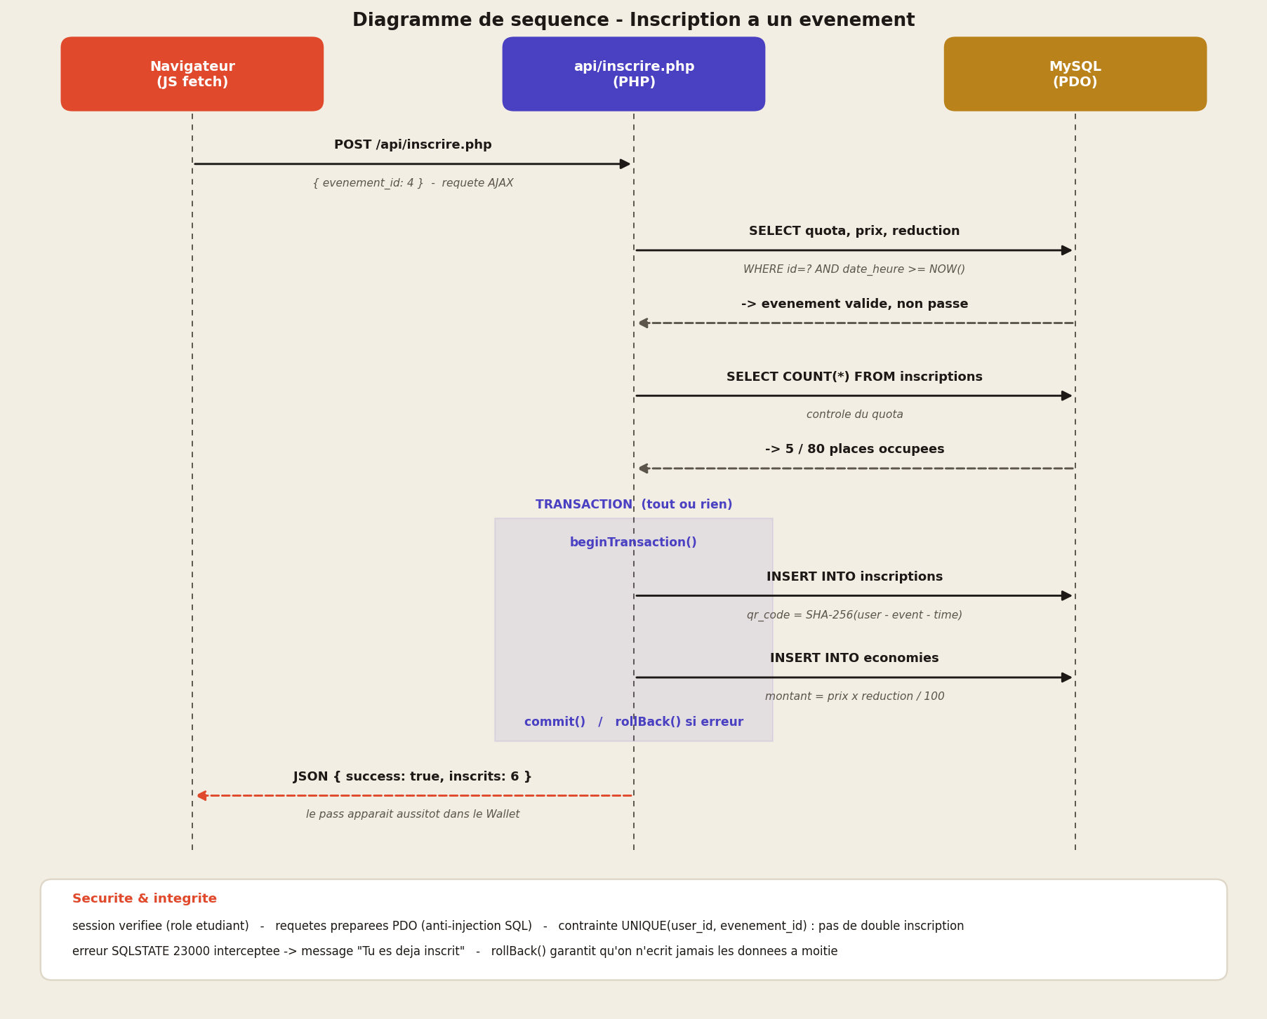
Figure 3 — Diagramme de séquence de la fonctionnalité la plus représentative

Ce que tu dois savoir dire
- « C'est la fonctionnalité la plus représentative : elle touche au front dynamique, à la logique métier, à la base et à la sécurité. »
- Le JavaScript envoie une requête AJAX ; le serveur vérifie la session et le rôle étudiant.
- Deux contrôles métier : l'événement existe et n'est pas passé, puis le quota n'est pas atteint.
- On génère un QR code unique (empreinte SHA-256), puis on écrit dans deux tables à l'intérieur d'une transaction.
- La transaction garantit l'atomicité : soit les deux écritures réussissent, soit on annule tout (rollBack).
- La contrainte UNIQUE en base empêche la double inscription même si deux requêtes arrivent en même temps.

4. Les questions du jury et tes réponses
Ces questions couvrent les 8 compétences du référentiel. Les réponses correspondent à TON code : relis-les en ayant le fichier concerné sous les yeux.

A. Installer et configurer son environnement de travail
Compétence évaluée surtout par le questionnaire professionnel, pas par le projet. Ne la néglige pas.
Q. Quel environnement de travail as-tu utilisé et pourquoi ?
J'ai travaillé sous WAMP, qui regroupe Apache comme serveur web, MySQL comme SGBD et PHP 8.3. C'est un environnement complet sous Windows qui reproduit fidèlement un hébergement de production. J'y ai ajouté Composer pour gérer les dépendances, Git pour le versioning et Visual Studio Code comme éditeur.
Q. Comment installe-t-on un environnement de développement web ?
- Installer la solution serveur (WAMP, XAMPP ou Laragon), qui fournit Apache, MySQL et PHP.
- Placer le projet dans le répertoire web (www ou htdocs).
- Créer la base de données via phpMyAdmin ou en ligne de commande.
- Configurer les accès à la base (hôte, utilisateur, mot de passe, nom de base).
- Installer les dépendances avec Composer, puis vérifier que l'application répond.
Q. À quoi sert Composer ?
C'est le gestionnaire de dépendances de PHP. Il télécharge les bibliothèques déclarées dans composer.json, en gère les versions et fournit un autoloader conforme à la norme PSR-4. Dans mon projet, il installe PHPUnit et PHPStan, qui sont des outils de développement et non de production.
Q. Quelle est la différence entre composer.json et composer.lock ?
composer.json déclare les dépendances souhaitées avec des plages de versions. composer.lock enregistre les versions exactes réellement installées : c'est lui qui garantit que tous les environnements utilisent strictement les mêmes versions.
Q. Comment utilises-tu Git ?
Je versionne mon code avec des commits structurés et explicites (préfixes feat, fix, docs). Cela me donne un historique complet, la possibilité de revenir en arrière et de comparer les versions. Mon dépôt est hébergé sur GitHub.

B. Maquetter des interfaces utilisateur
Q. Comment as-tu conçu tes maquettes ?
J'ai commencé par définir les écrans nécessaires à partir des besoins, puis j'ai maquetté en approche mobile-first : je conçois d'abord pour le petit écran, où les contraintes sont les plus fortes, puis j'adapte au desktop. J'ai défini une charte graphique — typographie, palette, composants — pour garantir la cohérence.
Q. Qu'est-ce que le mobile-first et pourquoi ce choix ?
C'est concevoir d'abord pour mobile puis élargir. Mon public est étudiant : il consulte les bons plans sur son téléphone, souvent en déplacement. Techniquement, partir du mobile force à hiérarchiser l'essentiel, et il est plus simple d'ajouter des éléments sur grand écran que d'en retirer.
Q. Qu'est-ce qu'un zoning et un enchaînement de maquettes ?
Le zoning découpe l'écran en zones fonctionnelles (en-tête, contenu, navigation) avant tout travail graphique. L'enchaînement décrit la navigation entre les écrans : quel écran mène à quel autre, selon le rôle de l'utilisateur.
Q. As-tu pensé aux personnes en situation de handicap dans tes maquettes ?
Oui, c'est une exigence du référentiel via le RGAA. J'ai prévu des contrastes suffisants entre le texte et le fond, des zones cliquables assez grandes pour le tactile, une structure de titres logique, des libellés explicites sur les champs de formulaire et un focus clavier visible.

C. Réaliser des interfaces utilisateur statiques
Q. Comment as-tu organisé ton CSS ?
J'ai centralisé un design system dans un seul fichier, construit sur des variables CSS. Les couleurs, ombres, rayons et espacements sont déclarés une fois dans :root, puis réutilisés partout. Changer une variable met à jour toute l'application, ce qui rend la maintenance simple et garantit la cohérence visuelle.
:root {
--rouge: #E0492B; /* couleur principale */
--bleu: #4A40C2; /* couleur secondaire */
--radius: 18px;
--shadow: 0 2px 4px rgba(28,25,22,.04), 0 10px 24px rgba(28,25,22,.08);
}
.card { border-radius: var(--radius); box-shadow: var(--shadow); }
Q. Comment as-tu rendu ton site responsive ?
Avec des media queries et CSS Grid. Sur mobile, l'application s'affiche en une colonne. À partir de 760 pixels, la coquille s'élargit et les pages de liste passent en grille multi-colonnes, tandis que les pages de détail restent en colonne centrée pour rester lisibles. Au-delà de 1080 pixels, la grille passe à trois colonnes.
@media (min-width: 760px) {
.page-content.page-grid {
display: grid;
grid-template-columns: repeat(auto-fill, minmax(320px, 1fr));
gap: 20px;
}
.page-content:not(.page-grid) { max-width: 660px; margin: 0 auto; }
}
Q. Quelle est la différence entre Flexbox et Grid ?
Flexbox travaille sur un seul axe : il aligne et répartit des éléments en ligne ou en colonne. Grid travaille sur deux axes simultanément : lignes et colonnes. J'utilise Flexbox pour les barres d'outils et les alignements internes des cartes, et Grid pour les mises en page de listes.
Q. Qu'est-ce que le HTML sémantique et pourquoi l'utiliser ?
C'est utiliser les balises pour leur sens et non pour leur apparence : header, nav, main, section, footer plutôt que des div partout. Cela améliore l'accessibilité (les lecteurs d'écran comprennent la structure), le référencement naturel et la lisibilité du code.
Q. Quelles mesures d'accessibilité as-tu mises en place ?
- Un lien d'évitement en début de page pour aller directement au contenu principal au clavier.
- Une structure sémantique et une hiérarchie de titres cohérente.
- Des attributs ARIA sur les éléments dynamiques : role="alert" et aria-live sur les messages d'erreur, aria-current sur l'onglet actif.
- Un focus clavier visible, via :focus-visible.
- La prise en compte de prefers-reduced-motion pour les personnes sensibles aux animations.
- Des contrastes de couleurs suffisants et des libellés associés à chaque champ.

D. Développer la partie dynamique des interfaces
Q. Comment fonctionne la partie dynamique de ton application ?
Le JavaScript intercepte les clics sur les boutons d'action, envoie une requête asynchrone avec fetch vers un point d'entrée PHP, reçoit une réponse JSON et met à jour l'interface sans recharger la page. C'est le principe d'AJAX.
Q. Pourquoi ne pas avoir utilisé un framework comme React ou Vue ?
Mes besoins dynamiques sont ciblés : inscription, follow, création de squad, révélation de QR code. Un framework aurait apporté une complexité et un poids injustifiés. Le JavaScript natif suffit, charge plus vite et va dans le sens de l'éco-conception, qui est mentionnée dans le référentiel. Cela m'a aussi permis de maîtriser les mécanismes de base plutôt que de dépendre d'une abstraction.
Q. Qu'est-ce qu'une requête asynchrone ? Explique async / await.
Une requête asynchrone n'interrompt pas l'exécution du reste du code : la page reste utilisable pendant que la requête voyage. fetch renvoie une promesse, c'est-à-dire un objet représentant un résultat futur. Le mot-clé await met en pause la fonction jusqu'à la résolution de cette promesse, ce qui permet d'écrire du code asynchrone qui se lit comme du code séquentiel. La fonction doit alors être déclarée async.
Q. Que se passe-t-il si la requête échoue ?
J'encadre l'appel par un try/catch. En cas d'échec réseau, je réactive le bouton et j'affiche un message d'erreur à l'utilisateur via une notification. Côté serveur, chaque réponse JSON contient un champ success que je teste avant de mettre à jour l'interface.
Q. Comment gères-tu le thème clair/sombre ?
Le choix est stocké dans le localStorage du navigateur et appliqué en attribut data-theme sur la balise racine. Le script d'application est placé en tout début de page pour éviter un effet de clignotement au chargement, où la page s'afficherait d'abord en clair avant de passer en sombre.

E. Mettre en place une base de données relationnelle
Q. Explique-moi ton modèle de données.
Ma base compte 16 tables organisées en cinq domaines : les comptes et établissements, les événements et inscriptions, le social, le sport, et enfin la gamification et la sécurité. La table users est centrale ; elle est référencée par presque toutes les autres. J'ai normalisé jusqu'à la 3e forme normale.
Q. Qu'est-ce que la normalisation ? Explique les trois premières formes normales.
- 1re forme normale : chaque colonne contient une valeur atomique, et la table possède une clé primaire. Je ne stocke pas plusieurs participants dans une seule colonne : j'utilise une table dédiée.
- 2e forme normale : dans une table à clé composite, tous les attributs dépendent de la clé entière, pas d'une partie seulement.
- 3e forme normale : pas de dépendance transitive. Un événement ne stocke pas le nom de son établissement — qui dépend de l'établissement — mais seulement la clé étrangère etablissement_id.
Q. À quoi sert la normalisation, concrètement ?
Elle évite la redondance et les incohérences. Si le nom d'un établissement était dupliqué dans chaque événement, il faudrait le modifier partout en cas de changement, avec un risque d'oubli. Avec une clé étrangère, l'information n'existe qu'une fois et la mise à jour se répercute automatiquement.
Q. Qu'est-ce qu'une clé primaire ? une clé étrangère ?
La clé primaire identifie de façon unique chaque ligne d'une table ; elle ne peut être ni nulle ni dupliquée. La clé étrangère est une colonne qui référence la clé primaire d'une autre table : elle matérialise la relation et garantit l'intégrité référentielle.
Q. Comment gères-tu une relation plusieurs-à-plusieurs ?
Par une table d'association. Un étudiant peut s'inscrire à plusieurs événements et un événement accueille plusieurs étudiants : la table inscriptions porte les deux clés étrangères, plus ses propres attributs — le QR code, le statut et la date.
Q. Comment empêches-tu qu'un étudiant s'inscrive deux fois au même événement ?
Par une contrainte d'unicité en base sur le couple user_id et evenement_id. C'est la base qui garantit la règle, pas seulement le code PHP : même si deux requêtes arrivent simultanément, la seconde sera rejetée. Je récupère l'erreur SQLSTATE 23000 et j'affiche un message clair.
Q. À quoi servent les index ? Où en as-tu mis ?
Un index accélère les recherches sur une colonne, au prix d'un léger surcoût en écriture et en espace. J'en ai sur les clés primaires et étrangères, et sur les colonnes filtrées fréquemment : le couple IP et horodatage dans login_attempts, et l'email dans password_resets.
Q. Qu'est-ce qu'une jointure ? Différence entre INNER JOIN et LEFT JOIN ?
Une jointure combine les lignes de plusieurs tables selon une condition. INNER JOIN ne retourne que les lignes ayant une correspondance dans les deux tables. LEFT JOIN retourne toutes les lignes de la table de gauche, complétées par NULL quand il n'y a pas de correspondance à droite.
Q. Différence entre SQL et NoSQL ?
Le SQL est relationnel : schéma structuré et fixe, relations entre tables, transactions garantissant la cohérence. Le NoSQL est non relationnel : schéma souple, documents ou clés-valeurs, conçu pour la montée en charge horizontale. Mes données sont fortement relationnelles — utilisateurs, événements, inscriptions — donc le relationnel s'impose.

F. Développer des composants d'accès aux données
Q. Qu'est-ce que PDO et pourquoi l'utiliser ?
PDO, PHP Data Objects, est une couche d'abstraction d'accès aux bases de données. Elle offre une interface unique quel que soit le SGBD, et surtout elle gère nativement les requêtes préparées, qui protègent contre l'injection SQL. Je la configure pour lever des exceptions en cas d'erreur et retourner des tableaux associatifs.
Q. Qu'est-ce qu'une requête préparée et pourquoi est-ce plus sûr ?
La requête est envoyée au serveur avec des marqueurs à la place des valeurs. Le serveur analyse et compile d'abord la structure de la requête, puis reçoit les valeurs séparément. Les données ne peuvent donc jamais être interprétées comme du code SQL : c'est ce qui neutralise l'injection.
// JAMAIS de concaténation :
// $pdo->query("SELECT * FROM users WHERE email = '$email'"); <- danger

// Toujours une requête préparée :
$stmt = $pdo->prepare("SELECT * FROM users WHERE email = ?");
$stmt->execute([$email]);
$user = $stmt->fetch();
Q. Montre-moi un cas d'injection SQL concret.
Avec une requête concaténée, si l'utilisateur saisit comme mot de passe la chaîne « ' OR '1'='1 », la condition devient toujours vraie et il se connecte sans identifiants. Avec une requête préparée, cette chaîne est traitée comme une simple valeur de texte et ne modifie pas la requête.
Q. Pourquoi configures-tu PDO en mode exception ?
Par défaut PDO reste silencieux en cas d'erreur, ce qui masque les problèmes. En mode exception, toute erreur lève une exception que je peux intercepter, journaliser et traiter proprement — notamment pour déclencher un rollBack dans une transaction.
Q. Comment gères-tu la configuration de la base selon l'environnement ?
Les paramètres sont lus depuis les variables d'environnement, avec des valeurs par défaut pour le développement local. En production, l'hébergeur fournit ses propres variables : aucun identifiant sensible n'est écrit en dur dans le code versionné.

G. Développer des composants métier côté serveur
Q. Décris-moi ta fonctionnalité la plus représentative.
L'inscription à un événement. Le serveur vérifie d'abord la session et le rôle. Il contrôle ensuite que l'événement existe et n'est pas passé, puis que le quota n'est pas atteint. Il génère un QR code unique, puis ouvre une transaction pour insérer l'inscription et l'économie correspondante. En cas d'erreur, tout est annulé.
Q. Qu'est-ce qu'une transaction ? Explique ACID.
Une transaction regroupe plusieurs opérations en une unité indivisible. ACID désigne ses quatre propriétés : Atomicité — tout ou rien ; Cohérence — la base reste dans un état valide ; Isolation — les transactions concurrentes ne se perturbent pas ; Durabilité — une fois validée, la modification survit à une panne.
Q. Pourquoi une transaction ici précisément ?
Parce que j'écris dans deux tables : inscriptions et economies. Sans transaction, une panne entre les deux écritures créerait une inscription sans économie associée — donc des données incohérentes. La transaction garantit que les deux réussissent ou qu'aucune n'est enregistrée.
Q. Comment génères-tu le QR code ?
Je calcule une empreinte SHA-256 à partir de l'identifiant utilisateur, de l'identifiant événement et de l'horodatage. Cela produit une chaîne unique et non devinable, stockée en base. Le partenaire la scanne à l'entrée pour valider la présence, ce qui fait passer le statut de l'inscription à checkin.
Q. Explique ton système de gamification.
Les statistiques de l'utilisateur sont agrégées par des requêtes de comptage, puis converties en expérience selon une pondération : 15 points par événement, 10 par squad, 5 par abonnement, 8 par avis. Le niveau suit une racine carrée de l'expérience divisée par 50, ce qui rend la progression de plus en plus exigeante. Les badges sont attribués automatiquement dès qu'un seuil est franchi.
function getXp(array $s): int {
return $s['events']*15 + $s['squads']*10 + $s['follows']*5 + $s['avis']*8;
}
function getLevel(int $xp): int {
return max(1, (int)floor(sqrt($xp / 50)) + 1);
}
Q. Pourquoi vérifier l'existence du badge avant de l'insérer, plutôt qu'une syntaxe MySQL dédiée ?
Pour que la fonction reste compatible avec SQLite, que j'utilise dans mes tests automatisés. En évitant une syntaxe propre à MySQL, je peux tester ma logique métier sans dépendre d'un serveur de base de données.
Q. Comment sépares-tu les responsabilités dans ton code ?
Les pages à la racine servent de contrôleurs : elles préparent les données et l'affichage. Le dossier api contient les points d'entrée qui renvoient du JSON pour les appels asynchrones. Le dossier includes regroupe le code transverse : connexion à la base, authentification, sécurité, gamification. Chaque responsabilité est ainsi isolée et réutilisable.

H. Sécurité (le sujet clé de l'épreuve)
Le mot « sécurisée » figure dans l'intitulé des deux blocs de compétences. Attends-toi à beaucoup de questions ici.
Q. Quelles failles de sécurité as-tu traitées ?
Faille | Ta protection
Injection SQL | Requêtes préparées PDO avec paramètres liés, systématiquement.
XSS | Échappement de toutes les sorties avec htmlspecialchars() + politique CSP restrictive.
CSRF | Jeton aléatoire de 32 octets en session, vérifié à chaque POST avec hash_equals().
Mots de passe | Hachage bcrypt via password_hash() ; vérification par password_verify().
Force brute | 5 tentatives maximum par IP sur 15 minutes.
Vol de session | Régénération de l'identifiant de session à la connexion.
Clickjacking | En-tête X-Frame-Options: DENY.
Contrôle d'accès | Fonctions requireStudent() et requirePartner() en tête de chaque page.
Q. Qu'est-ce que le CSRF et comment t'en protèges-tu ?
Le CSRF, falsification de requête inter-sites, consiste à faire exécuter une action à un utilisateur authentifié à son insu, depuis un autre site. Je génère un jeton aléatoire stocké en session et inséré dans chaque formulaire ; à la réception, je compare le jeton reçu et celui en session. Un site tiers ne peut pas connaître ce jeton, donc sa requête est rejetée.
Q. Pourquoi hash_equals() plutôt qu'une comparaison classique ?
Parce que hash_equals() compare en temps constant. Une comparaison classique s'arrête au premier caractère différent, ce qui laisse fuiter de l'information par le temps de réponse et rend théoriquement possible une attaque temporelle.
Q. Qu'est-ce que le hachage ? Différence avec le chiffrement ?
Le hachage est une transformation à sens unique : on ne peut pas retrouver la valeur d'origine. Le chiffrement est réversible avec une clé. Les mots de passe doivent être hachés, jamais chiffrés : même en cas de fuite de la base, ils ne doivent pas pouvoir être retrouvés.
Q. Qu'est-ce que le sel et bcrypt les gère-t-il ?
Le sel est une valeur aléatoire ajoutée au mot de passe avant hachage : deux utilisateurs ayant le même mot de passe obtiennent ainsi des empreintes différentes, ce qui rend inopérantes les tables précalculées. bcrypt génère et intègre automatiquement le sel dans l'empreinte, donc password_hash() s'en charge sans intervention de ma part.
Q. Qu'est-ce que le XSS ? Comment l'évites-tu ?
Le XSS consiste à injecter du code JavaScript dans une page, par exemple via un champ de commentaire, pour qu'il s'exécute chez les autres visiteurs — permettant notamment de voler des cookies de session. Je passe toutes les données affichées par htmlspecialchars(), qui convertit les caractères spéciaux en entités HTML. J'ajoute une politique de sécurité de contenu qui restreint les sources de scripts autorisées.
Q. Comment fonctionne ta réinitialisation de mot de passe ?
Je génère un jeton aléatoire envoyé par email, mais je ne stocke en base que son empreinte SHA-256 : une fuite de la base ne permettrait donc pas de réinitialiser un compte. Le jeton expire au bout d'une heure et devient inutilisable après emploi. Si l'email est inconnu, je renvoie le même message que s'il existait, pour ne pas révéler quels comptes existent.
Q. Comment sécurises-tu les sessions ?
Je régénère l'identifiant de session juste après une connexion réussie, ce qui protège de la fixation de session. Les données sensibles restent côté serveur : la session ne contient que l'identifiant, le nom et le rôle. Chaque page protégée vérifie la session et le rôle avant tout affichage.
Q. Que fais-tu contre les attaques par force brute ?
Je journalise chaque tentative échouée avec l'adresse IP dans une table dédiée. Au-delà de cinq tentatives en quinze minutes, la connexion est bloquée pour cette IP. Les tentatives sont effacées après une connexion réussie et les entrées trop anciennes sont purgées automatiquement.
Q. Et le RGPD ?
Je collecte le minimum de données nécessaires au service : identité, école, centres d'intérêt. Les mots de passe sont hachés. J'ai rédigé des pages de mentions légales, de conditions générales d'utilisation et de politique de confidentialité, qui informent l'utilisateur sur les données collectées et leur finalité.

I. Tests et qualité
Q. Comment as-tu testé ton application ?
À deux niveaux. D'abord des tests automatisés avec PHPUnit : 40 tests et 282 assertions couvrant la gamification, les helpers d'authentification et la sécurité. Ensuite un jeu d'essai manuel sur la fonctionnalité la plus représentative, avec les cas nominaux et les cas limites — quota atteint, double inscription, événement passé, utilisateur non connecté.
Q. Qu'est-ce qu'un test unitaire ?
Un test qui vérifie une unité de code isolée — en général une fonction — indépendamment du reste. On lui fournit des entrées connues et on vérifie que la sortie correspond à l'attendu. L'intérêt est de détecter immédiatement une régression lors d'une modification.
Q. À quoi sert PHPStan ?
C'est un outil d'analyse statique : il examine le code sans l'exécuter et détecte des erreurs potentielles — variables non définies, types incompatibles, appels de méthodes inexistantes. Mon projet est analysé sans aucune erreur remontée.
Q. Qu'est-ce que l'intégration continue ?
C'est l'automatisation des vérifications à chaque modification envoyée sur le dépôt : les tests et l'analyse statique se lancent automatiquement. Si quelque chose casse, je suis alerté immédiatement plutôt que de le découvrir plus tard.
Q. Comment procèdes-tu quand un bug survient ?
J'applique une démarche structurée : d'abord reproduire le problème de façon fiable, puis isoler la portion de code responsable, en m'appuyant sur les messages d'erreur et les journaux. Je corrige ensuite, je vérifie que le cas initial fonctionne, et je relance les tests pour m'assurer de ne pas avoir introduit de régression.

J. Documenter le déploiement
Comme l'environnement de travail, cette compétence est évaluée par le questionnaire professionnel.
Q. Comment déploie-t-on ton application ?
- Disposer d'un hébergement avec PHP 8.1 minimum et MySQL.
- Transférer les fichiers du projet sur le serveur.
- Créer la base et importer le script db_setup.sql, qui crée les 16 tables et les données initiales.
- Renseigner les variables d'environnement de connexion à la base.
- Vérifier que HTTPS est actif et que l'affichage des erreurs est désactivé.
- Tester les parcours principaux : connexion, inscription à un événement, espace partenaire.
Q. Quelle est la différence entre environnement de développement et de production ?
En développement, l'affichage des erreurs est activé pour faciliter le débogage, les données sont fictives et les performances importent peu. En production, les erreurs sont journalisées mais jamais affichées — elles révéleraient des informations sur le système —, les données sont réelles et doivent être sauvegardées, et le HTTPS est obligatoire.
Q. Qu'est-ce qu'une variable d'environnement et pourquoi les utiliser ?
C'est une valeur de configuration définie en dehors du code, au niveau du serveur. Cela permet de ne jamais versionner d'identifiants sensibles et d'utiliser le même code dans différents environnements avec des paramètres différents.

K. Veille et gestion de projet
Q. Comment fais-tu ta veille technologique ?
Je suis la documentation officielle de PHP et MDN Web Docs pour les évolutions du langage et des standards du web, ainsi que les publications de l'OWASP pour la sécurité. Je consulte également les notes de version des outils que j'utilise. Cette veille est explicitement demandée par le référentiel.
Q. Qu'est-ce que l'OWASP Top 10 ?
C'est un classement de référence des dix risques de sécurité les plus critiques pour les applications web, publié par une organisation à but non lucratif. Il sert de grille de contrôle : injection, défaillance d'authentification, exposition de données sensibles, mauvaise configuration, entre autres.
Q. Une vulnérabilité que ta veille t'a fait corriger ?
La veille sur l'OWASP m'a conduit à renforcer plusieurs points : la généralisation systématique des requêtes préparées, l'ajout d'une politique de sécurité de contenu, la mise en place du jeton CSRF sur tous les formulaires, la limitation des tentatives de connexion, et le hachage des jetons de réinitialisation plutôt que leur stockage en clair.
Q. Quelle a été ta plus grande difficulté technique ?
La différence de chemin entre l'environnement local, où le projet est dans un sous-dossier, et la production, où il est à la racine. Les liens absolus fonctionnaient d'un côté mais pas de l'autre. J'ai créé une fonction baseUrl() qui détecte l'environnement à partir du nom d'hôte et préfixe les liens en conséquence, avec un équivalent côté JavaScript. Le code est ainsi entièrement portable sans configuration manuelle.
Q. Qu'est-ce que l'éco-conception et comment l'as-tu appliquée ?
C'est réduire l'impact environnemental d'un service numérique. Concrètement : pas de framework front lourd, donc moins de données transférées ; des requêtes SQL ciblées et indexées plutôt que multipliées ; et l'optimisation d'une page qui générait une quinzaine de requêtes, ramenée à une seule grâce à des sous-requêtes.

L. Questions pièges et savoir-être
Q. Si tu devais refaire ce projet, que changerais-tu ?
Réponse à préparer sincèrement — le jury apprécie le recul. Par exemple : j'introduirais une couche de modèles pour isoler complètement les requêtes SQL des pages, ce qui faciliterait encore les tests ; et j'écrirais les tests plus tôt, en parallèle du développement plutôt qu'après.
Q. Quelle est la partie dont tu es le plus fier ?
À personnaliser. Une bonne réponse relie un choix technique à un bénéfice concret : par exemple la gestion de l'inscription, parce qu'elle combine contrôle métier, transaction et sécurité, et qu'elle garantit des données toujours cohérentes.
Q. Cette partie du code, tu l'as écrite toi-même ?
Réponds honnêtement et montre ta maîtrise : explique la logique, pourquoi tu as fait ces choix, et propose une modification en direct si on te le demande. C'est ta compréhension qui est évaluée.
Q. Tu ne connais pas la réponse à une question.
Ne bluffe jamais : le jury est composé de professionnels et le détectera. Dis simplement que tu ne le sais pas, puis montre ta démarche : « je ne l'ai pas mis en œuvre dans ce projet, mais voici comment je m'y prendrais » ou « je chercherais dans la documentation officielle ». Reconnaître une limite est vu comme une qualité professionnelle.
Q. Comment ferais-tu évoluer l'application ?
Paiement en ligne pour les événements payants, notifications en temps réel, recommandations personnalisées basées sur les centres d'intérêt et l'historique, application mobile native, et passage à l'échelle avec mise en cache et sauvegardes automatisées.

5. Le questionnaire professionnel et l'anglais
Cette épreuve écrite de 30 minutes se déroule en présence d'un surveillant, tous les candidats en même temps. Elle porte sur une documentation technique rédigée en anglais.

5.1. Ce qui t'est demandé
Élément | Détail
Support | Une documentation technique rédigée en anglais, à étudier.
2 questions fermées | À choix unique, posées en français.
2 questions ouvertes | Posées en anglais — tu dois répondre en anglais, par des réponses courtes.
Niveau attendu | B1 en compréhension écrite et orale, A2 en expression. Des phrases simples et justes suffisent.

5.2. Vocabulaire technique à connaître
Anglais | Français
database / table / row / column | base de données / table / ligne / colonne
query / prepared statement | requête / requête préparée
primary key / foreign key | clé primaire / clé étrangère
statement / loop / array / variable | instruction / boucle / tableau / variable
request / response / endpoint | requête / réponse / point d'entrée
to store / to retrieve / to update / to delete | stocker / récupérer / mettre à jour / supprimer
to handle / to prevent / to allow / to require | gérer / empêcher / autoriser / exiger
security flaw / vulnerability / to hash | faille de sécurité / vulnérabilité / hacher
deployment / environment / server | déploiement / environnement / serveur
issue / bug / to fix / to test | problème / bogue / corriger / tester
framework / library / dependency | framework / bibliothèque / dépendance
user / role / permission / session | utilisateur / rôle / permission / session

5.3. Phrases types pour répondre en anglais
- « This function returns the list of users who… » — cette fonction retourne la liste des utilisateurs qui…
- « You need to install the dependencies before running the application. » — il faut installer les dépendances avant de lancer l'application.
- « The documentation explains how to configure the database connection. » — la documentation explique comment configurer la connexion.
- « Prepared statements prevent SQL injection because data is sent separately from the query. »
- « To fix this issue, you have to update the configuration file. »
- « This method is used to check if the user is logged in. »

Conseils pour l'anglais
Fais des phrases courtes et correctes plutôt que longues et bancales : le niveau attendu en expression est A2.
Réutilise le vocabulaire de l'énoncé : s'il parle de « endpoint », emploie « endpoint » dans ta réponse.
Entraîne-toi à lire de la documentation technique en anglais — celle de PHP ou de MDN — pendant 15 minutes par jour d'ici l'examen.
Ne laisse jamais une question ouverte sans réponse : même une phrase simple rapporte des points.

6. Fiche mémo — les chiffres à connaître par cœur
Ces chiffres reviennent souvent. Les citer sans hésiter donne une impression de maîtrise immédiate.
Sujet | À retenir
Base de données | 16 tables, normalisées en 3e forme normale
Tests | 40 tests PHPUnit, 282 assertions, tous au vert
Analyse statique | PHPStan : aucune erreur
Gamification | XP = 15×events + 10×squads + 5×follows + 8×avis ; niveau = racine(XP/50)
Force brute | 5 tentatives maximum par IP sur 15 minutes
Jeton CSRF | 32 octets aléatoires, comparés avec hash_equals()
Réinitialisation | Jeton haché en SHA-256, valable 1 heure, usage unique
Responsive | 1 colonne < 760 px · grille à partir de 760 px · 3 colonnes ≥ 1080 px
Rôles | 2 rôles : étudiant et partenaire, distingués par le champ type
Épreuve | 2 h : 35 min présentation + 40 min technique + 30 min questionnaire + 15 min final

Les 8 compétences du titre — à réciter
Bloc 1 — Développer la partie front-end sécurisée
- Installer et configurer son environnement de travail
- Maquetter des interfaces utilisateur web ou web mobile
- Réaliser des interfaces utilisateur statiques
- Développer la partie dynamique des interfaces utilisateur
Bloc 2 — Développer la partie back-end sécurisée
- Mettre en place une base de données relationnelle
- Développer des composants d'accès aux données SQL et NoSQL
- Développer des composants métier côté serveur
- Documenter le déploiement d'une application dynamique

7. Checklist du jour J

La veille
- Dossier de projet imprimé (le jury le lit avant ta présentation).
- Diaporama testé, sauvegardé sur clé USB ET envoyé par email à toi-même.
- Ordinateur chargé, chargeur dans le sac, adaptateur si besoin.
- Application testée une dernière fois : WAMP démarré, base peuplée, connexion fonctionnelle.
- Relire cette fiche mémo et les schémas.
- Dormir : la fatigue coûte plus de points qu'une révision de dernière minute.

Le jour même
- Arriver en avance, pièce d'identité sur soi.
- Ouvrir l'application et le code AVANT d'entrer, pour éviter toute manipulation stressante devant le jury.
- Poser une bouteille d'eau : parler 35 minutes assèche.
- Respirer et parler lentement : le stress accélère le débit et rend confus.

Pendant l'entretien technique
- Écouter la question jusqu'au bout avant de répondre.
- Si tu ne comprends pas, demander de reformuler — c'est légitime et mieux vu qu'une réponse à côté.
- Illustrer par ton code quand c'est possible : « je peux vous montrer dans le fichier… ».
- Ne jamais inventer. Dire « je ne sais pas, mais voici comment je chercherais » est une bonne réponse.

À retenir avant de partir
Tu ne présentes pas un code parfait : tu présentes TON travail et TA compréhension.
Le jury cherche à savoir si tu es capable de tenir un poste de développeur web junior. Montre ta rigueur, ta logique, et ta capacité à expliquer simplement.

